E-Library system

1.Registration

<html>

    <head>

        <link rel="stylesheet" href="https://cdn.jsdelivr.net/npm/bootstrap@4.0.0/dist/css/bootstrap.min.css" integrity="sha384-Gn5384xqQ1aoWXA+058RXPxPg6fy4IWvTNh0E263XmFcJlSAwiGgFAW/dAiS6JXm" crossorigin="anonymous">

        <script src="https://code.jquery.com/jquery-3.2.1.slim.min.js" integrity="sha384-KJ3o2DKtIkvYIK3UENzmM7KCkRr/rE9/Qpg6aAZGJwFDMVNA/GpGFF93hXpG5KkN" crossorigin="anonymous"></script>

<script src="https://cdn.jsdelivr.net/npm/popper.js@1.12.9/dist/umd/popper.min.js" integrity="sha384-ApNbgh9B+Y1QKtv3Rn7W3mgPxhU9K/ScQsAP7hUibX39j7fakFPskvXusvfa0b4Q" crossorigin="anonymous"></script>

<script src="https://cdn.jsdelivr.net/npm/bootstrap@4.0.0/dist/js/bootstrap.min.js" integrity="sha384-JZR6Spejh4U02d8jOt6vLEHfe/JQGiRRSQQxSfFWpi1MquVdAyjUar5+76PVCmYl" crossorigin="anonymous"></script>

<link rel="stylesheet" href="global.css"></link>

<link rel="stylesheet" href="./font-awesome/css/font-awesome.min.css">

</head>

    <body>

        <nav class="navbar navbar-expand-lg navbar-dark bg-dark ">

          <img src="./image-icon.jpeg" style="width: 100;height: 60;">

            <div class="collapse navbar-collapse" id="navbarSupportedContent">

              <ul class="navbar-nav mr-auto">

                <li class="nav-item active">

                  <a class="nav-link" href="#">Home <span class="sr-only">(current)</span></a>

                </li>

                <li class="nav-item active" >

                  <a class="nav-link" href="#">About Library</a>

                </li>

                <li class="nav-item active">

                    <a class="nav-link" href="#">Rules & Regulations</a>

                  </li>

                  <li class="nav-item active">

                    <a class="nav-link" href="#">Price Card</a>

                  </li>

              </ul>

              <form class="form-inline my-2 my-lg-0">

                <button class="btn btn-warning my-2 my-sm-0 logbutton" type="submit" >Login</button>

              </form>

            </div>

          </nav>

          <div class="container">

              <div class="row">

                <div class="col-4">

                </div>

                <div class="col-4">

                  <form>

                      <div class="form-group">

                        <h1>Sign Up</h1>

                          <label><b>First Name</b></label>

                          <input type="text" class="form-control" id="firstName"  placeholder="Enter first name">

                        </div>

                        <div class="form-group">

                          <label><b>Last Name</b></label>

                          <input type="text" class="form-control" id="lastName"  placeholder="Enter last name">

                        </div>

                      <div class="form-group">

                        <label><b>Email address</b></label>

                        <input type="email" class="form-control" id="email" placeholder="Enter email">

                      </div>

                      <div class="form-group">

                        <label><b>Password</b></label>

                        <input type="password" class="form-control" id="password" placeholder="Password">

                      </div>

                      <button type="submit" class="btn btn-warning subbutton">Sign Up</button>

                    </form>

              </div>

              </div>

          </div>

    </body>

</html>

Output

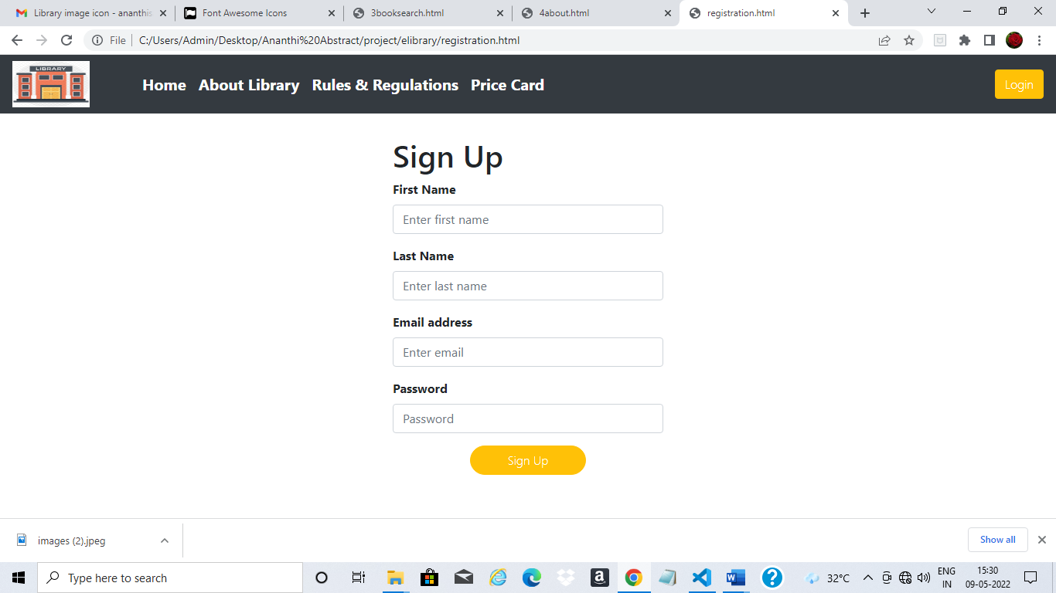

2.login page

<html>

    <head>

        <link rel="stylesheet" href="https://cdn.jsdelivr.net/npm/bootstrap@4.0.0/dist/css/bootstrap.min.css" integrity="sha384-Gn5384xqQ1aoWXA+058RXPxPg6fy4IWvTNh0E263XmFcJlSAwiGgFAW/dAiS6JXm" crossorigin="anonymous">

        <script src="https://code.jquery.com/jquery-3.2.1.slim.min.js" integrity="sha384-KJ3o2DKtIkvYIK3UENzmM7KCkRr/rE9/Qpg6aAZGJwFDMVNA/GpGFF93hXpG5KkN" crossorigin="anonymous"></script>

<script src="https://cdn.jsdelivr.net/npm/popper.js@1.12.9/dist/umd/popper.min.js" integrity="sha384-ApNbgh9B+Y1QKtv3Rn7W3mgPxhU9K/ScQsAP7hUibX39j7fakFPskvXusvfa0b4Q" crossorigin="anonymous"></script>

<script src="https://cdn.jsdelivr.net/npm/bootstrap@4.0.0/dist/js/bootstrap.min.js" integrity="sha384-JZR6Spejh4U02d8jOt6vLEHfe/JQGiRRSQQxSfFWpi1MquVdAyjUar5+76PVCmYl" crossorigin="anonymous"></script>

<link rel="stylesheet" href="global.css"></link>

<link rel="stylesheet" href="./font-awesome/css/font-awesome.min.css">

</head>

    <body>

        <div class="container bgimg">

                <div class="row">

                   <div class="col-4">

                   </div>

                    <div class="col-4 loginform">

                            <div class="row">

                               <div class="col-4">

                                   <div><img src="./bookstack.jpeg" style="width: 90; height: 100;"> </div>

                               </div>

                               <div class="col-6">

                                     <h1>LIBRARY</h1>

                                    <h6>MANAGEMENT SYSTEM</h6>

                                </div>

                            </div>

                       <form class="form-inline">

                            <div class="form-group row">

                                   <label style="width: 150px;" for="validationCustomUsername">User Name</label>

                               <div class="input-group">

                                  <div class="input-group-prepend">

                                       <span class="input-group-text" id="inputGroupPrepend"><i class="fa fa-user" aria-hidden="true"></i></span>

                                  </div>

                                   <input type="text" class="form-control" id="validationCustomUsername"  aria-describedby="inputGroupPrepend" required style="width: 170px;">

                                   <div class="invalid-feedback">

                                        Please choose a username.

                                    </div>

                                </div>

                            </div>

                            <div class="form-group row" style="margin-top: 20;">

                                <label style="width: 150px;">Password</label>

                                <div class="input-group">

                                <div class="input-group-prepend">

                                   <span class="input-group-text" id="inputGroupPrepend"><i class="fa fa-key" aria-hidden="true"></i></span>

                                </div>

                                <input type="password" class="form-control" id="password" style="width: 170px;">

                                </div>

                            </div>

                            <div class="form-group row">

                               <div class="col-sm-10" style="padding-left: 150;margin-top: 50;">

                                   <button type="submit" class="btn btn-warning logbutton">Login</button>

                               </div>

                            </div>

                </form>

                    <div class="col-4">

                    </div>

                </div>

        </div>

    </body>

</html>

Output

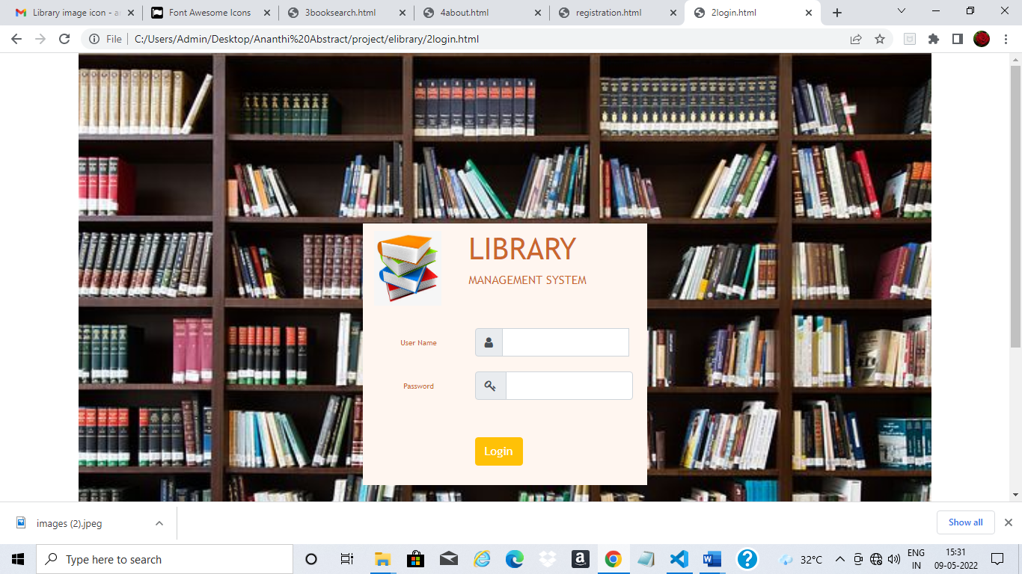

3.book search

<html>

    <head>

        <link rel="stylesheet" href="https://cdn.jsdelivr.net/npm/bootstrap@4.0.0/dist/css/bootstrap.min.css" integrity="sha384-Gn5384xqQ1aoWXA+058RXPxPg6fy4IWvTNh0E263XmFcJlSAwiGgFAW/dAiS6JXm" crossorigin="anonymous">

        <script src="https://code.jquery.com/jquery-3.2.1.slim.min.js" integrity="sha384-KJ3o2DKtIkvYIK3UENzmM7KCkRr/rE9/Qpg6aAZGJwFDMVNA/GpGFF93hXpG5KkN" crossorigin="anonymous"></script>

<script src="https://cdn.jsdelivr.net/npm/popper.js@1.12.9/dist/umd/popper.min.js" integrity="sha384-ApNbgh9B+Y1QKtv3Rn7W3mgPxhU9K/ScQsAP7hUibX39j7fakFPskvXusvfa0b4Q" crossorigin="anonymous"></script>

<script src="https://cdn.jsdelivr.net/npm/bootstrap@4.0.0/dist/js/bootstrap.min.js" integrity="sha384-JZR6Spejh4U02d8jOt6vLEHfe/JQGiRRSQQxSfFWpi1MquVdAyjUar5+76PVCmYl" crossorigin="anonymous"></script>

<link rel="stylesheet" href="global.css"></link>

<link rel="stylesheet" href="./font-awesome/css/font-awesome.min.css">

</head>

    <body>

      <nav class="navbar navbar-expand-lg navbar-dark bg-dark">

        <img src="./image-icon.jpeg" style="width: 100;height: 60;">

            <div class="collapse navbar-collapse" id="navbarSupportedContent">

              <ul class="navbar-nav mr-auto lt">

                <li class="nav-item active">

                  <a class="nav-link" href="#">Home <span class="sr-only">(current)</span></a>

                </li>

                <li class="nav-item active">

                  <a class="nav-link" href="#">About Library</a>

                </li>

                <li class="nav-item active">

                    <a class="nav-link" href="#">Rules & Regulations</a>

                  </li>

                  <li class="nav-item active">

                    <a class="nav-link" href="#">Price Card</a>

                  </li>

              </ul>

              <form class="form-inline my-2 my-lg-0">

                <button type="submit" class="btn btn-warning btn-lg logbutton">Search</button>

              </form>

            </div>

          </nav>

          <div class="container-fluid">

            <div class="row">

              <div class="col-12">

                  <form>

                    <div><label><h1>Search Book</h1></label></div>

                    <div class="form-group row">

                      <label for="booktitle" class="col-sm-2 col-form-label">Book Title:</label>

                      <div class="col-sm-10">

                        <input type="text" class="form-control" id="booktitle" style="width: 50%;" >

                      </div>

                    </div>

                      <button type="submit" class="btn btn-warning subbutton" style="margin-left: 200px;">Search</button>

                    </form>

              </div>

            </div>

            <div class="row">

                <div class="col-12">

                  <table class="table table-bordered">

                      <thead>

                        <tr>

                          <th scope="col">Book ID</th>

                          <th scope="col">Book Name</th>

                          <th scope="col">Book Description</th>

                          <th scope="col">Author</th>

                          <th scope="col">Number of books available</th>

                          <th scope="col">Purchase</th>

                        </tr>

                      </thead>

                      <tbody>

                        <tr>

                          <th scope="row">14167</th>

                          <td>Python Programming</td>

                          <td>Introduction to Python</td>

                          <td>J S Tomasi</td>

                          <td>5</td>

                          <td><a href="#" class="link-primary">Purchase</a></td>

                        </tr>

                        <tr>

                          <th scope="row">13186</th>

                          <td>Operating system Principles</td>

                          <td>Introduction to OS 7th edition</td>

                          <td>Abraham Silberschatz</td>

                          <td>15</td>

                          <td><a href="#" class="link-primary">Purchase</a></td>

                        </tr>

                        <tr>

                          <th scope="row">1417</th>

                          <td>Network Security Essentials</td>

                          <td>Applications and Standards</td>

                          <td>William Stallings</td>

                          <td>10</td>

                          <td><a href="#" class="link-primary">Purchase</a></td>

                        </tr>

                        <tr>

                          <th scope="row">10091</th>

                          <td>Advanced Database Management System</td>

                          <td>Basics of datbase</td>

                          <td>Rini Chakrabarti</td>

                          <td>20</td>

                          <td><a href="#" class="link-primary">Purchase</a></td>

                        </tr>

                      </tbody>

                    </table>

                </div>

            </div>

        </div>

    </body>

</html>

Output

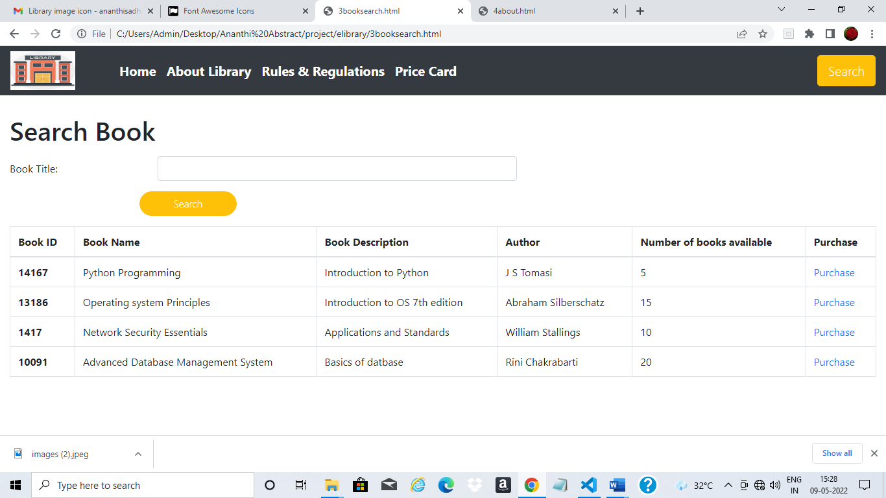

4.about page

<html>

    <head>

        <link rel="stylesheet" href="https://cdn.jsdelivr.net/npm/bootstrap@4.0.0/dist/css/bootstrap.min.css" integrity="sha384-Gn5384xqQ1aoWXA+058RXPxPg6fy4IWvTNh0E263XmFcJlSAwiGgFAW/dAiS6JXm" crossorigin="anonymous">

        <script src="https://code.jquery.com/jquery-3.2.1.slim.min.js" integrity="sha384-KJ3o2DKtIkvYIK3UENzmM7KCkRr/rE9/Qpg6aAZGJwFDMVNA/GpGFF93hXpG5KkN" crossorigin="anonymous"></script>

<script src="https://cdn.jsdelivr.net/npm/popper.js@1.12.9/dist/umd/popper.min.js" integrity="sha384-ApNbgh9B+Y1QKtv3Rn7W3mgPxhU9K/ScQsAP7hUibX39j7fakFPskvXusvfa0b4Q" crossorigin="anonymous"></script>

<script src="https://cdn.jsdelivr.net/npm/bootstrap@4.0.0/dist/js/bootstrap.min.js" integrity="sha384-JZR6Spejh4U02d8jOt6vLEHfe/JQGiRRSQQxSfFWpi1MquVdAyjUar5+76PVCmYl" crossorigin="anonymous"></script>

<link rel="stylesheet" href="global.css"></link>

<link rel="stylesheet" href="./font-awesome/css/font-awesome.min.css">

</head>

    <body>

      <nav class="navbar navbar-expand-lg navbar-dark bg-dark">

        <img src="./image-icon.jpeg" style="width: 100;height: 60;">

            <div class="collapse navbar-collapse" id="navbarSupportedContent" style="width: 600%;">

              <ul class="navbar-nav">

                <li class="nav-item active">

                  <a class="nav-link" href="#">Home <span class="sr-only">(current)</span></a>

                </li>

                <li class="nav-item active" style="background-color: orange;">

                  <a class="nav-link" href="#">About Library</a>

                </li>

                <li class="nav-item active">

                    <a class="nav-link" href="#">Rules & Regulations</a>

                  </li>

                  <li class="nav-item active">

                    <a class="nav-link" href="#">Price Card</a>

                  </li>

              </ul>

            </div>

              <div class="container" >

              <form class="form-inline my-2 my-lg-0">

                <button type="submit" class="btn btn-dark btn-lg logbutton">Login</button>

              </form>

            </div>

          </nav>

          <div class="container ">

            <div class="row img-about">

              <div class="col" style="text-align: ju;border: 1px solid gray;">

                <div style="padding-top: 80;"><h1>Welcome to</h1></div>

                <div><h1>Library Management System</h1></div>

              </div>

            </div>

            </div>

            <div class="container"></div>

            <div class="row">

                <div class="col" style="padding: 50;text-align: ju;border: 1px solid gray;">

                  <div><h4>Online library management project in spring spring and hibernate is

                      complete solution for all the manual problem that we face during the library

                      management. Mainly there are 2 main actor of the application that going to operate

                      the application <b>1)Admin/ Librarian and 2) User/Students.</b><br/>

                      Book or Digital books is the main module of the library management

                      system. Book are assets that we are storing in the database with some

                      details like name, author name and version and a PDF format. So admin

                      can perform crud operation and issued the booked to users</h4></div>

                </div>

              </div>

        </div>

    </body>

</html>

Output

